КОМИТЕТ  РЕСПУБЛИКИ ТАТАРСТАН  ПО ОХРАНЕ ОБЪЕКТОВ КУЛЬТУРНОГО НАСЛЕДИЯ |  | ТАТАРСТАН РЕСПУБЛИКАСЫНЫӉ МӘДӘНИ МИРАС ОБЪЕКТЛАРЫН САКЛАУ КОМИТЕТЫ
ПРИКАЗ БОЕРЫК
№
г. Казань

Об утверждении границ территории объекта культурного наследия регионального значения «Комплекс делового двора»,
XIX в., расположенного
по адресу: Республика Татарстан,
г. Казань, ул. Деловая

В соответствии с Федеральным законом от 25 июня 2002 года № 73-ФЗ
«Об объектах культурного наследия (памятниках истории и культуры) народов Российской Федерации», Законом Республики Татарстан от 1 апреля 2005 года № 60-ЗРТ «Об объектах культурного наследия в Республике Татарстан», в целях сохранения и государственной охраны объектов культурного наследия регионального значения и их территорий, как объектов градостроительной деятельности особого регулирования, приказываю:
- Утвердить границы территории объекта культурного наследия регионального значения «Комплекс Делового двора», XIX в., расположенного
по адресу: Республика Татарстан, г. Казань, ул. Деловая, согласно приложению № 1.
- Признать пункт 20 приложения № 1 к приказу Комитета Республики Татарстан по охране объектов культурного наследия от 22.10.2019 № 126-П
«Об утверждении границ территорий объектов культурного наследия регионального значения, расположенных в г. Казани» (с учетом изменений, внесенных приказами Комитета Республики Татарстан по охране объектов культурного наследия
от 05.10.2020 № 213-П, от 05.02.2021 № 24-П, от 08.06.2021 № 124-П,
от 10.02.2022 № 16-П, от 09.03.2022 № 31-П, от 03.08.2022 № 229-П)
утратившим силу.
- Контроль за исполнением приказа оставляю за собой.

Председатель И.Н. Гущин

Приложение № 1
к приказу Комитета
Республики Татарстан по охране объектов культурного наследия
от _________ 2022 № _______

Границы территории
объекта культурного наследия регионального значения
«Комплекс Делового двора», XIX в., расположенного по адресу:
Республика Татарстан, г. Казань, ул. Деловая

Карта (схема)
границ территории объекта культурного наследия регионального значения «Комплекс Делового двора», XIX в.

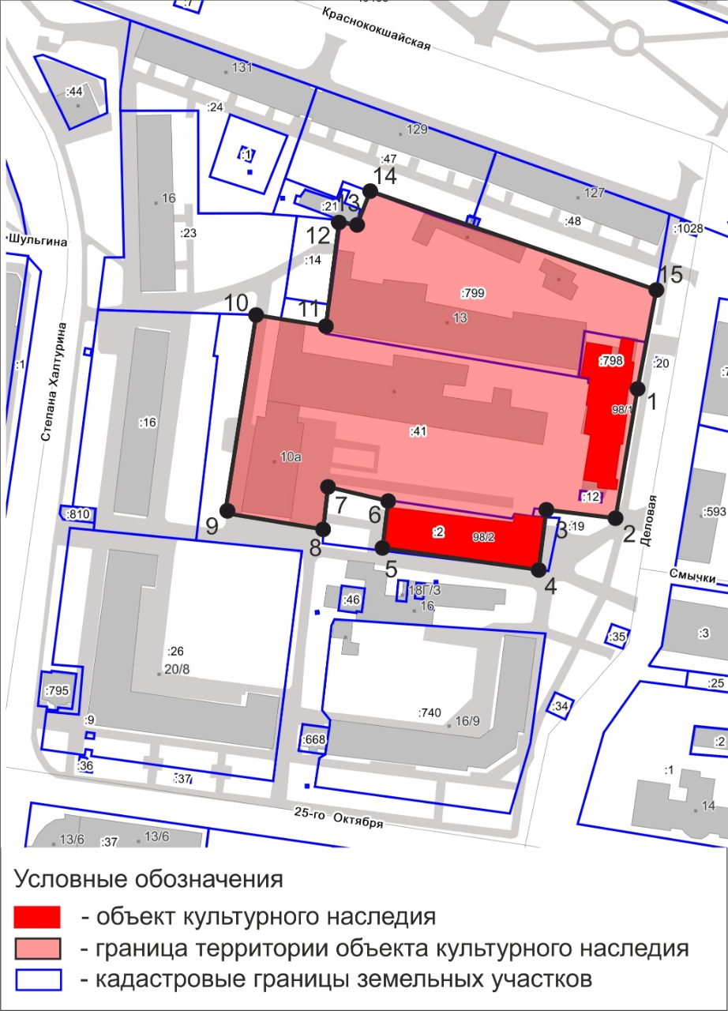

Описание
границ территории объекта культурного наследия регионального значения
«Комплекс Делового двора», XIX в.

Линия границы территории объекта культурного наследия регионального значения «Комплекс Делового двора», XIX в., расположенного по адресу:
Республика Татарстан, г. Казань, ул. Деловая, проходит:

Прохождение границы |  | Описание прохождения границы
от точки | до точки | Описание прохождения границы
1 | 2 | от точки 1, расположенной около дома № 13 ул. Деловая в южном направлении по кадастровой границе земельного участка до точки 2, расположенной напротив дома № 18 ул. Деловая
2 | 3 | от точки 2 в западном направлении по кадастровой границе земельного участка до точки 3, расположенной около северо-восточного угла дома № 11 ул. Деловая
3 | 4 | от точки 3 в южном направлении вдоль восточной стены дома № 11 ул. Деловая до точки 4, расположенной на юго-восточном углу дома № 11  ул. Деловая
4 | 5 | от точки 4 в западном направлении вдоль южной стены дома № 11 ул. Деловая до точки 5, расположенной  на юго-западном углу дома № 11 ул. Деловая
5 | 6 | от точки 5 в северном направлении вдоль западной стены дома № 11 ул. Деловая до точки 6, расположенной на внутриквартальной границе земельного участка
6 | 9 | от точки 6 в западном направлении  по внутриквартальной границе земельного участка  до точки 9, около юго-западного угла дома № 10а  ул. 25 Октября
9 | 10 | от точки 9 в северном направлении  по внутриквартальной границе земельного участка  до точки 10, расположенной около угла дома № 10а  ул. 25 Октября
10 | 11 | от точки 10 в восточном направлении  по внутриквартальной границе земельного участка  до точки 11, расположенной на юго-западном углу самой западной стены дома № 13 ул. Деловая
11 | 12 | от точки 11 в северном направлении  по внутриквартальной границе земельного участка  до точки 12, расположенной недалеко юго-западной стены дома № 15 ул. Деловая
12 | 13 | от точки 12 в восточном направлении до точки 13, расположенной на внутриквартальной границе земельного участка напротив юго-восточного угла дома № 15. ул. Деловая
13 | 14 | от точки 13 в северо-восточном направлении  по внутриквартальной границе земельного участка  до точки 14, расположенной недалеко от северо-восточного угла дома № 15 ул. Деловая
14 | 15 | от точки 14 в юго-восточном направлении параллельно  ул. Краснококшайская до точки 15, расположенной  на углу границы земельного участка напротив дома  № 20 ул. Деловая
15 | 1 | от точки 15 в южном направлении параллельно  ул. Деловая до точки 1

Таблица характерных (поворотных) точек
границы территории объекта культурного наследия регионального значения
«Комплекс Делового двора», XIX в.

№ | Координаты характерных (поворотных) точек в местной системе координат (МСК-16)
№ | X | Y
1 | 478802.244 | 1301908.432
2 | 478752.175 | 1301900.137
3 | 478755.276 | 1301873.193
4 | 478732.332 | 1301870.039
5 | 478740.737 | 1301810.040
6 | 478758.739 | 1301812.140
7 | 478764.253 | 1301788.824
8 | 478747.851 | 1301786.842
9 | 478754.070 | 1301748.745
10 | 478830.933 | 1301760.831
11 | 478826.462 | 1301787.716
12 | 478866.697 | 1301792.612
13 | 478866.005 | 1301800.023
14 | 478878.710 | 1301804.949
15 | 478840.722 | 1301915.800
1 | 478802.244 | 1301908.432

